ФИТНЕС И АКТИВНЫЙ ОБРАЗ ЖИЗНИ
Оглавление

В ЧЕМ ПОЛЬЗА ОТ ФИЗИЧЕСКИХ УПРАЖНЕНИЙ? 4
Движение и работа сердца 4
Движение и предупреждение рака 5
Движение – залог здоровья 6
С ЧЕГО НАЧАТЬ И КАК ДОБИТЬСЯ ПОСТОЯНСТВА СПОРТИВНОЙ ФОРМЫ? 7
Как добиться постоянства и регулярности физической активности 8
Поставьте цель 9
Измеряйте прогресс и поощряйте свои успехи 9
Не поддавайтесь желанию остановиться 10
Контролируйте свой вес 11
10-НЕДЕЛЬНЫЙ ПЛАН РАЗВИТИЯ СПОРТИВНОЙ ФОРМЫ 12
АЭРОБНЫЕ УПРАЖНЕНИЯ 13
Подготовка к спортивной ходьбе 14
Техника ходьбы 15
Спортивные тренажеры для аэробных упражнений 16
СИЛОВЫЕ УПРАЖНЕНИЯ 18
Силовые упражнения, которые можно выполнять в домашних условиях 20
Двенадцать упражнений, которые можно выполнять в домашних условиях 20
Спортивные тренажеры для силовых упражнений 24
Упражнения на гибкость и растяжку мышц 26
Восемь упражнений на растяжку, выполняемых в домашних условиях 27
Упражнения на поддержание баланса 30
Упражнения на релаксацию (расслабление) 32
КАК КОНТРОЛИРОВАТЬ СТЕПЕНЬ ФИЗИЧЕСКИХ НАГРУЗОК И ВОЗМОЖНЫЕ РИСКИ 32
Возможные риски от физических упражнений 35
Безопасность физических упражнений 35

Тело человека на две трети состоит из воды. Всем хорошо известно, что происходит со стоячей водой в стакане воды, луже или водоеме. Со временем она непременно покрывается слизью, грязью, становится токсичной и превращается в источник инфекций. Представьте себе пруды и водоемы с неподвижной водой, заросшей водорослями. Приблизительно то же самое происходит с нашим организмом, когда мы ведем малоподвижный образ жизни.
С другой стороны, когда вода движется и плещется – она полна жизни. Текущая вода – это, как правило, свежая вода. Текущие реки и водопады всегда являются привлекательными, их приятно созерцать. Именно с этим можно сравнить наш организм, когда мы физически активны. Движение обновляет организм, удаляет токсины, обостряет ум, придает силу, энергию и красоту.
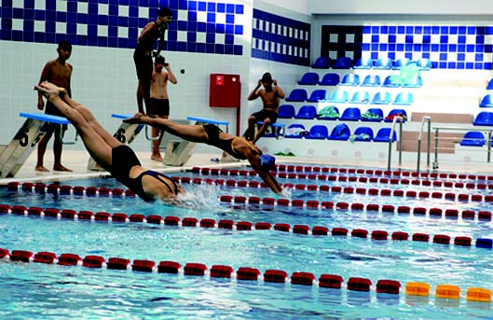

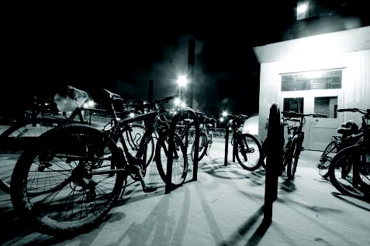

Много лет назад практически любой человек мог рассчитывать на хорошую и ежедневную порцию физической активности и последующего отдыха. При этом люди не задумывались о том, что необходимо ограничивать себя в питании. Сегодня же автомобили и различные приспособления, облегчающие домашний и производственный труд человека, практически исключили физическую активность из повседневной жизни. Вместе с тем организм человека устроен таким образом, чтобы двигаться. Организм нуждается в движении в не меньшей степени, чем в пище, воде или отдыхе.
Для многих людей изменить образ жизни и стать физически активным является, пожалуй, самой трудной задачей, поскольку это требует определенных усилий. Однако все понимают важность движений как ключевого условия здорового образа жизни. Для любого из нас исключительно важно хотя бы заставить себя пройтись километр-другой на свежем воздухе.
Девятнадцать вам лет или девяносто, очевидно одно: регулярные физические упражнения и рациональное питание могут значительно улучшить состояние вашего здоровья и предупредить многие болезни. Сидячий образ жизни и неправильное питание ведут к нарушению энергетического баланса организма ввиду того, что людьми потребляется больше калорий, чем расходуется. Нарушение энергетического баланса является основной причиной избыточной массы тела и ожирения, которые ведут к развитию многих хронических заболеваний, таких как диабет, остеопороз, болезни сердца и сосудов, некоторые виды рака.
Быстрая ходьба или подъем по лестнице снижают уровень холестерина в крови и артериальное давление, повышают энергию, уменьшают количество жировых отложений. Вашей целью должна стать регулярная физическая нагрузка, по меньшей мере, четыре раза в неделю по тридцать минут ежедневно. Ниже представлены конкретные рекомендации.
• Для взрослых – необходимо заниматься физическими упражнениями средней интенсивности по меньшей мере в течение 30 минут не менее 5 дней в неделю.
• Для детей и подростков – необходимо ежедневно заниматься физическими упражнениями по 60 минут.
• Для беременных женщин – если отсутствуют медицинские противопоказания, рекомендуется ежедневно заниматься 30-минутными физическими упражнениями средней интенсивности. Ежедневные прогулки на свежем чистом воздухе особенно благоприятно сказываются на здоровье будущего малыша и мамы.
• Для пожилых людей также рекомендуется быть физически активными и ежедневно прогуливаться или заниматься умеренными физическими нагрузками.

В ЧЕМ ПОЛЬЗА ОТ ФИЗИЧЕСКИХ УПРАЖНЕНИЙ?

Движение и работа сердца

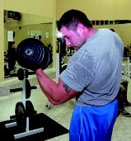
Доказано, что физическая активность значительно снижает риски болезней сердца. Как это ни покажется странным, движение способствует тому, чтобы наше сердце отдыхало. Дело в том, что у людей, ведущих малоподвижный образ жизни, сердце вынуждено работать с гораздо большими усилиями, чем у активных людей. У тех, кто мало двигается, сердце сокращается более чем 80 раз в минуту, поскольку оно работает малоэффективно. Вместе с тем у активных людей ритм сокращений сердца в среднем составляет 60–70 ударов в минуту. В сутки это составляет приблизительно 85 тысяч сердечных сокращений, в то время как у малоподвижных людей сердце вынуждено ежедневно сокращаться более чем 110 тысяч раз. Для сравнения, если вы ежедневно проезжаете на своей машине около 100 километров, то такая разница приблизительно эквивалентна дополнительным 30 километрам.

Сердце человека устроено таким образом, что оно обеспечивается кислородом лишь в промежутках между сердечными сокращениями. Чем дольше пауза между сердечными сокращениями, тем больше крови поступает по так называемым коронарным сосудам, питающим сердечную мышцу. У людей, регулярно занимающихся физическими упражнениями, коронарные сосуды шире, в сердце поступает больше крови и кислорода, оно становится сильнее и здоровее. Такое сердце склонно сокращаться реже, давая больше времени для отдыха.
Люди, ведущие малоподвижный образ жизни, гораздо более склонны к болезням сердца, поскольку коронарные сосуды у них сужены, и сердце в меньшей степени снабжается кислородом. Для того чтобы получать необходимое количество кислорода и питательных веществ, сердце вынужденно образует дополнительные маленькие сосуды в обход суженным и заблокированным коронарным сосудам. Это так называемые коллатеральные сосуды. Но зачастую и этого недостаточно. Тогда возникает стенокардия, а затем – инфаркт.
Именно по этой причине регулярные физические упражнения, даже простая ежедневная часовая прогулка наиболее эффективным образом предупреждают развитие сердечно-сосудистых заболеваний. Движение – это залог здоровья сердца.

Движение и предупреждение рака
О том, что рак можно предупредить с помощью регулярных физических упражнений и здорового питания, известно давно. Однако лишь последние десятилетия позволили получить тому убедительные научные доказательства. Недавно проведенные научные исследования показали, что смертность от рака на одну треть обусловлена неправильной диетой и малоподвижным образом жизни.
Среди факторов, обеспечивающих защитный эффект физической активности, следует отметить следующие: физические упражнения улучшают циркуляцию крови и энергетический обмен, усиливают дыхательную функцию, ускоряют прохождение пищи через желудочно-кишечный тракт, стимулируют иммунную систему, а также могут способствовать восстановлению генов, нарушенных из-за мутаций.
Из всех видов онкологических заболеваний наибольший эффект от физических упражнений отмечен в отношении рака толстой кишки. Показано, что занятия физическими упражнениями в общей сложности в течение 3-4 часов в неделю вдвое уменьшают риск развития рака толстой кишки. Несколько лет назад ученые Национального института рака США установили, что регулярная умеренная физическая активность способна на 50 процентов снизить риск возникновения рака толстой кишки.
Сидячий образ жизни, наоборот, значительно повышает риск развития рака толстой кишки. Одним из объяснений этому является то, что сидячий образ жизни замедляет прохождение каловых масс через толстую кишку, повышая тем самым ее подверженность влиянию токсических веществ и канцерогенов.
Аналогичные результаты были получены в отношении рака грудной железы. Показано, что занятия физическими упражнениями в общей сложности в течение 3-4 часов в неделю уменьшают риск развития рака грудной железы на 20–30 процентов.
Физическая активность полезна даже тем женщинам, у которыхдиагностирован рак грудной железы. Доказано, что регулярные умеренные физические упражнения в виде, например, быстрой ходьбы в течение 3-4 часов в неделю вдвое уменьшают риск рецидива заболевания, а также смертности по сравнению с теми, кто менее физически активен.
Благотворное влияние физических упражнений продемонстрировано и в отношении снижения риска других видов рака. Научные исследования показали, что 45-минутные упражнения пять раз в неделю уменьшают риск развития рака пищевода, почек, эндометрия и, возможно, легких.

Движение – залог здоровья

Множество фактов говорит о том, что благодаря регулярным физическим нагрузкам и правильному питанию можно эффективно бороться со многими болезнями и значительно продлить жизнь. Например, ученые Гарвардского университета показали что умеренные физические нагрузки, такие как работа в саду, прогулка и регулярные поездки на велосипеде, позволяют снизить смертность от сердечно-сосудистых заболеваний почти на 80 процентов, инсульта – на 21–34, диабета – на 16–50, рака молочной железы на 20–30, рака толстой кишки на 30–40, а также уменьшить риск гипертензии на 20 процентов.

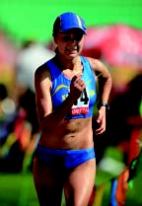
Смертность среди лиц, ведущих активный физический образ жизни, на 44 процента ниже по сравнению с теми, кто малоподвижен. Причем важно постоянство. Было установлено, что люди, длительное время занимавшиеся спортом, а затем прекратившие занятия, умирали на 15 процентов чаще, чем люди, которые никогда не занимались спортом. Вместе с тем лица, занимавшиеся спортом постоянно, имеют на 23 процента меньше риска заболеваний со смертельным исходом.
Помимо предупреждения рака и сердечно-сосудистых заболеваний регулярные физические нагрузки помогают бороться со стрессом, способствуют здоровому сну, улучшают память, предупреждают простуду и продлевают жизнь. Движение – это залог здоровья, и обычно оно не требует каких-либо материальных инвестиций. В любом случае регулярно заниматься физическими упражнениями гораздо дешевле, чем покупать лекарства или лечиться в больнице.

С ЧЕГО НАЧАТЬ И КАК ДОБИТЬСЯ ПОСТОЯНСТВА СПОРТИВНОЙ ФОРМЫ?
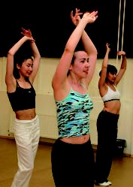
Регулярное выполнение физических упражнений чаще всего преследует три задачи: сбросить лишний вес, предупредить сердечно-сосудистые и другие заболевания, а также развить мышечную массу. Первые две задачи в принципе могут быть решены при помощи умеренных физических нагрузок. Пожалуй, основным барьером на пути к физической активности является недостаток времени. Выделение 30–60 минут ежедневно на спортивные занятия не всегда является возможным. Одним из альтернативных решений может явиться планирование от трех до шести 10–15-минутных нагрузок умеренного и интенсивного характера. Это может дать такой же эффект с точки зрения сжигания калорий, как и непрерывные физические упражнения в течение более длительного времени.

Самая удачная и полезная программа – это, конечно же, та, которая больше всего вам нравится. Для того чтобы программа была наиболее полезной, сделайте все на свой вкус. Выберите тот вид спорта, который больше всего вам нравится. Если вам по какой-либо причине не нравится бег, не следует бегать, как бы это ни было полезным.
Если вы долгое время не занимались физической деятельностью, конечно же, не следует сразу начинать с 5-километровой пробежки в первый же день тренировок, так как это может привести к серьезным проблемам со здоровьем. Наиболее правильным было бы начать с ходьбы, постепенно увеличивая нагрузки и переходя к бегу трусцой. В целом умеренные занятия спортом безопасны для каждого из нас. Если у вас имеются какие-либо травмы или вы страдаете от хронических заболеваний, то вначале проконсультируйтесь у врача и подберите наиболее удобный способ физической нагрузки.
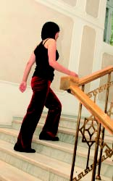
Аэробная активность также известна как тренировка сердечно-сосудистой системы или тренировка на выносливость. Суть ее заключается в повторяющихся движениях, включающих сокращения больших групп мышц рук и ног. В последующих разделах представлена более подробная информация об аэробных упражнениях. Хотя аэробные упражнения наиболее полезны для сердечно-сосудистой системы, важно включить в программу и упражнения по укреплению мышц, растяжки, а также упражнения, сохраняющие баланс. В конечном итоге все зависит от вас, от того, какую цель вы поставили. Если целью является сброс веса, то потребуется выполнять упражнения, сжигающие калории. Если же для вас важны баланс и гибкость тела, лучше будет заняться йогой или тай-ши.
Не следует заниматься спортом лишь для того, чтобы сбросить лишние 5 килограммов или пробежать кросс в 10 километров. Необходимо включить физические занятия в свою повседневную жизнь так же, как прием пищи, сон или утренний душ. Это может показаться очень трудным, но помните об одном – результат стоит усилий!

Как добиться постоянства и регулярности физической активности

Польза от постоянства в физической активности стала известна около десятилетия назад. Спорт не принесет большой пользы, если вы не внесете физические упражнения в свой ежедневный график. Если вы решили заняться спортом, приготовьтесь к тому, что нужно быть физически активным постоянно.
Найти время – серьезная проблема? Тогда начните программу выполнения физических упражнений с детального планирования еженедельного графика. Продумайте, например, сможете ли вы просыпаться на 30 минут раньше и совершать прогулки. А может быть, стоит ложиться спать на 30 минут раньше и, соответственно, просыпаться раньше? Мыслите реалистичнее. Не планируйте программу упражнений на вечер, зная, что вам, допустим, нужно помочь детям с домашним заданием. Найдите способ, как можно добавить к каждодневным тренировкам какую-либо дополнительную физическую активность. Например, пройтись по магазинам торгового центра или чаще подниматься по лестнице, игнорируя лифт. По мере улучшения физической формы вы сможете, не напрягаясь, увеличить интенсивность физических нагрузок. То есть вы будете в состоянии добавить более интенсивную нагрузку: например, ходить 6 километров вместо 4 за тот же период времени.

Поставьте цель

Большинству людей не всегда удается резко поменять сидячий образ жизни на активный. Вместе с тем ожидание нереалистичных результатов приведет к разочарованиям и неудачам. Наилучшим способом привыкания к физической активности может стать следующее: прогулки 5 раз в неделю по 30 минут. Причем можно начинать постепенно. В течение первого месяца совершайте прогулки 3 раза в неделю, по меньшей мере, по 10 минут, а затем последовательно увеличивайте продолжительность прогулок. Во второй месяц добавьте еще один день к прогулкам, то есть 4 дня в неделю. В третий месяц прогуливайтесь 5 дней в неделю, а затем каждые последующие две недели увеличивайте время прогулок на 5 минут.

Измеряйте прогресс и поощряйте свои успехи

Поставив цель, начните измерять свои результаты. Ежедневно записывайте количество времени, затраченного на прогулку. Также вы можете составить график тренировок. Ежедневно прогуливайтесь с другом или близким человеком – так вы сможете легче привыкнуть к этому виду физической активности.
Получение результатов, даже небольших – это уже успех. Это отражает ваше желание улучшить здоровье. Хвалите себя! Не важно, как вы будете себя поощрять, главное, чтобы это было приятно и радовало вас. Но не переусердствуйте! Например, не стоит покупать мороженое или кусок торта в качестве поощрения. Возможно, наилучший способ себя наградить – это купить компакт-диск или загрузить в электронный носитель новые музыкальные файлы и слушать их во время прогулок.

Не поддавайтесь желанию остановиться

Иногда даже самые простые начинания не дают достаточных результатов. Все что угодно может заставить вас дать обратный ход: плохая погода, нахождение за пределами города, боли в мышцах и тому подобное. Если вы пропустили тренировку, то в следующий раз увеличьте уровень нагрузки и поставьте посильные цели. Но если же вы не были активны на протяжении двух и более недель, ни в коем случае не продолжайте заниматься на том же уровне, на котором остановились. Вначале необходимо снизить интенсивность упражнений, для того чтобы организм вновь привык к нагрузке.
Труднее всего привыкнуть к физическим нагрузкам морально.
Постарайтесь сохранить силу воли, когда начнете заново. Сфокусируйтесь на том, как возобновить программу упражнений. Ниже указаны способы, как необходимо возобновить тренировки.
- Представьте себя выполняющим физические упражнения. Вспомните, какие из них вам нравятся больше всего.
- Подумайте о том, как вы сможете поощрить себя после первых успехов.
- Представьте компанию друзей, с которыми вы совершаете прогулку или пробежку.
- Если выполнение полной программы упражнений покажется вам слишком изнурительным, разделите ее на несколько частей. В конце каждой части программы попытайтесь заставить себя продолжить ее.
- Чем думать о том, как трудно вам возобновить тренировки, лучше подумайте о тех результатах, которые получите впоследствии.
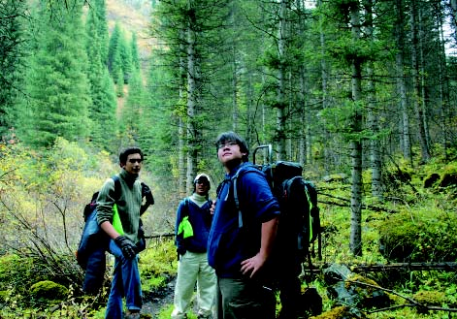
Современные рекомендации по выполнению упражнений фокусируются на небольших нагрузках, нацеленных на достижение хорошей физической формы и предупреждение различных заболеваний. Это значительно отличается от рекомендаций 1970-х – 1980-х годов, когда для укрепления сердечно-сосудистой системы рекомендовались более интенсивные нагрузки. Такое переосмысление произошло в результате двух причин. Во-первых, научные исследования показали, что даже небольшие физические нагрузки могут иметь отличный результат. Во-вторых, специалисты в области здравоохранения считают, что акцент на небольшом контролируемом уровне активности является более приемлемым для большинства людей, ведущих сидячий образ жизни.
То, какое количество упражнений является приемлемым, зависит от поставленных вами целей. Согласно широко распространенному мнению, полезный результат для здоровья ощутим уже при относительно малых нагрузках, даже если вы не сбрасываете при этом вес.

Контролируйте свой вес

Всем известно, что существует множество людей, которые достаточно полноценно питаются и мало двигаются, не набирая при этом ни грамма. Остальные же питаются исключительно растительной пищей и часами проводят время в спортивном зале, практически не теряя при этом веса. Что же необходимо для того, чтобы контролировать свой вес?
Медики рекомендуют обратить особое внимание на баланс калорий: количество сжигаемых калорий должно равняться количеству потребляемых (если вы хотите сохранить вес) либо превышать их (если вы хотите потерять вес). Также можно предложить различные виды физических упражнений. Для поддержания веса потребуется ежедневное выполнение активных физических упражнений по 60 минут в день. Если вы страдаете излишним весом, то вам ежедневно потребуется от 60 до 90 минут активных движений. Ниже представлен 10-недельный план, который может вам помочь в поддержании оптимальной формы.

10-НЕДЕЛЬНЫЙ ПЛАН РАЗВИТИЯ СПОРТИВНОЙ ФОРМЫ

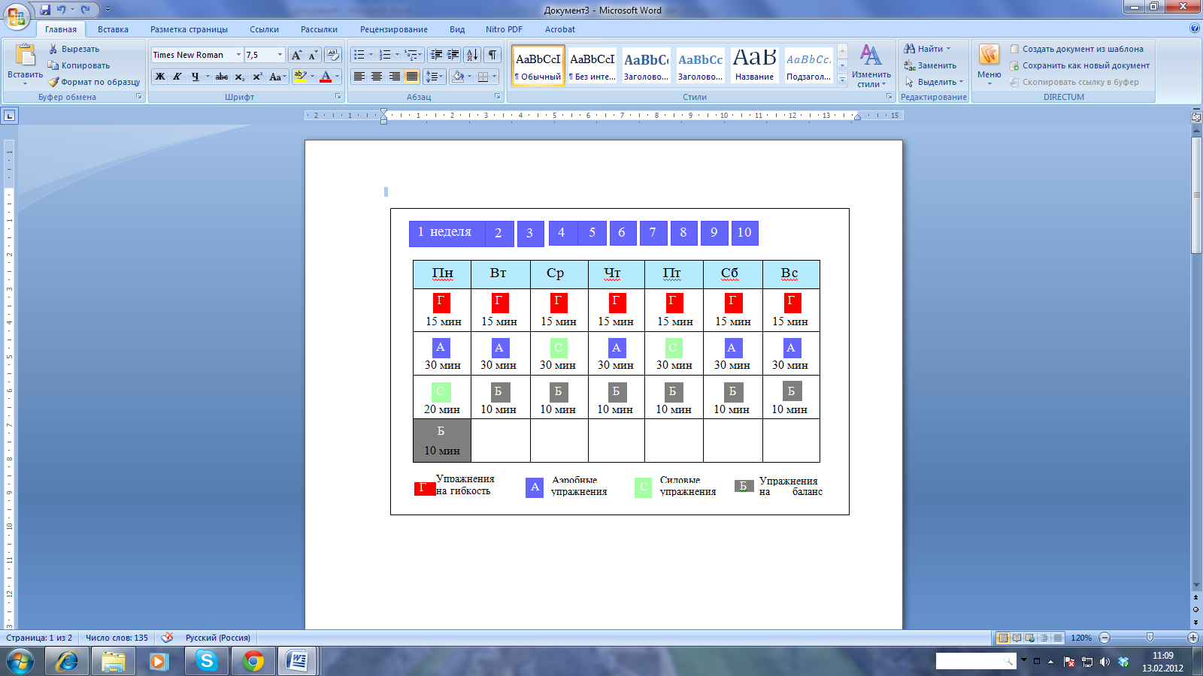
Десятинедельный план (представленный в таблице внизу) включает в себя чередование четырех основных видов упражнений: аэробную нагрузку (А), силовую тренировку (С), упражнения на гибкость (Г) и упражнения на сохранение баланса (Б). Они оказывают положительное влияние на весь организм. Каждый из видов упражнений более детально описан ниже. Предлагаемый 10-недельный комплекс оптимально сочетает все составляющие и подходит практически для каждого из нас.
Аэробные упражнения позволяют снизить риск возникновения различных заболеваний, а также способствуют долголетию. Силовая тренировка – укрепить мышцы и нарастить мышечную массу. Упражнения на гибкость поддерживают в форме мышцы и гибкость суставов, предотвращая при этом растяжения мышц и травмы. Упражнения по поддержанию баланса позволяют предупредить травмы и проявления различных хронических заболеваний.
Также вы можете добавить к тренировкам расслабляющие упражнения, такие как йога и тай-ши, которые помогают бороться со стрессом.
Согласно этим рекомендациям, физические упражнения всегда следует начинать с 15-минутной растяжки и заканчивать 10-минутными упражнениями на баланс. Аэробные упражнения лучше выполнять 5 раз в неделю по 30 минут. Силовые упражнения – по 20 минут и не чаще, чем 3 раза в неделю.

АЭРОБНЫЕ УПРАЖНЕНИЯ
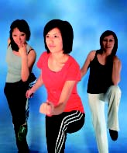
Суть аэробных упражнений заключается в повторяющихся движениях, включающих сокращения больших мышечных групп рук и ног. Аэробная активность также известна как тренировка сердечно-сосудистой системы, или тренировка на выносливость.
Большинство малоинтенсивных упражнений, таких как прогулки или подъемы по лестнице, выполняемых в течение дня, можно отнести к этой категории. При более интенсивных нагрузках аэробные упражнения учащают дыхание и частоту сердцебиений, увеличивая при этом потоотделение.

Прежде чем приступить к выполнению аэробных упражнений, вам понадобится 5–10 минут для разминки (это очень важно для предупреждения растяжений мышц и сухожилий) и еще столько же времени на остывание после основных занятий.
Совершая прогулку быстрым шагом или легкую пробежку, вы сжигаете примерно одинаковое количество калорий. Более того, прогулка и ходьба безопасны практически для любого. Но если вы предпочитаете ходьбе плавание или велоспорт – это тоже хороший выбор: поступайте как вам удобно.
К аэробным упражнениям можно отнести:
- Прогулку или интенсивную ходьбу. Легкий бег.
- Велосипедную прогулку. Греблю на лодке.
- Аэробику (спортивные танцы). Подъем и спуск по лестнице. Катание на коньках или лыжах. Плавание.
- Игру в теннис, футбол, баскетбол.

Подготовка к спортивной ходьбе

Наиболее простым и удобным аэробным упражнением является быстрая ходьба, при которой за минуту сжигается около 8 килокалорий энергии. Представьте себе, что за час такой ходьбы вполне можно «сжечь» почти 500 килокалорий.
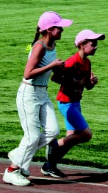
Перед тем как делать первые шаги, следуйте нижеперечисленным рекомендациям по правильному планированию программы.
Выберите безопасное место для прогулок. Например, спокойные улицы, тропинки в парках, спортивные площадки в школах либо другое удобное место.
Подберите удобную обувь. Она должна иметь толстую и мягкую подошву толщиной в 1-1,5 см. Верхняя часть обуви должна пропускать воздух.
Подберите обувь по сезону. Надевайте более легкую обувь, в которой вам не жарко в обычной ситуации: жарко будет во время тренировок.
Разминка и остывание. Включите пятиминутную разминку и остывание в качестве составных частей прогулки. Медленная ходьба может рассматриваться в качестве разминки или остывания.

Техника ходьбы
- Ходить надо оживленным, но спокойным шагом. Замедлите шаг, если у вас появляется одышка.
- Держите спину прямо и слегка напрягите мышцы живота.
- Держите голову ровно. Выпрямите грудь и плечи.
- Идите ровным шагом, поднимая носок вперед.
- Свободно держите руки. Если хотите ускорить шаг, согните локти и двигайте руками от пояса до груди.
- Встаньте на пятки и переносите вес от пятки по всей поверхности ступни до носка, отталкиваясь от носка.
- Идите длинными обычными шагами, но не перетруждайтесь.
Если вы идете быстрее, то уменьшите длину шага.
- Слегка наклонитесь вперед, если увеличиваете скорость шага или поднимаетесь наверх.
Если вы длительное время не занимались физическими упражнениями, начните с нагрузок малой или средней интенсивности. Если же вы уже занимаетесь, но хотите увеличить нагрузку, выберите наиболее, на ваш взгляд, подходящую и постепенно ее увеличивайте.
Очевидный вопрос: где можно заняться физическими упражнениями? Оглянитесь вокруг – вы найдете множество живописных мест, где можно пробежаться или просто прогуляться спортивным
шагом. Это может быть проселочная дорога, тропинка в степи или в роще. Если вас окружают холмы или горы, то полезно регулярно совершать восхождения. Можно выбрать полянку, на которой приятно делать упражнения с помощью небольших гантель или других подручных средств.
Большинство из нас живет в городе – вдали от природы. В таких условиях для занятий физическими упражнениями лучше найти парк или скверик вдали от оживленных дорог и магистралей. К сожалению, не всегда поблизости можно найти такое место. Тогда лучше записаться в фитнес-клуб или приобрести тренажеры и заниматься дома.

Спортивные тренажеры для аэробных упражнений

Аэробные упражнения можно выполнять на спортивных тренажерах. Они могут заменить велосипед, ходьбу, бег, катание на лыжах или восхождение по лестнице. Тренажеры для аэробных упражнений идеальны для тренировки сердечно-сосудистой системы и сжигания калорий.
Цены на тренажеры сильно варьируются – от нескольких сотен
до тысяч долларов в зависимости от того, моторизирован ли тренажер или же имеет встроенную программу интенсивности тренировок: устройство для измерения сердцебиения, уровня сжигания калорий, датчик времени и тому подобное.
Это особенно важно, если доктор посоветовал вам ограничить интенсивность тренировок. Стоит отметить, что все эти характеристики устанавливаются производителями тренажеров, и нет гарантии, что они окажутся абсолютно точными. Ниже перечислены наиболее распространенные виды тренажеров.

Беговая дорожка
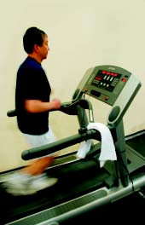
Этот тренажер позволяет совершать прогулки или пробежки внутри помещения. Некоторые производители предлагают мягкую поверхность беговой дорожки, чтобы уменьшить нагрузку на суставы. При покупке обратите внимание на наличие сильного мотора – такой тренажер прослужит дольше.
Беговая дорожка должна быть достаточно длинной и широкой, рассчитанной на длину шага. Важно наличие прочного каркаса с боковыми ограждениями, которые необходимы в целях безопасности. Также необходимы контроль скорости, наличие кнопки для экстренной остановки и другие удобства.

Велотренажер
Для работы на этом тренажере не требуется опыта, он прост в эксплуатации. Хотя работа на велотренажере не так эффективна для предупреждения остеопороза, как, например, поднятие гантелей, она, тем не менее, положительно влияет на работу сердечно-сосудистой системы. Выберите модель с удобным мягким сиденьем и педалями.

Тренажер-лыжи
Этот вид тренажера позволяет одновременно работать ногами и руками, что напоминает катание на лыжах. Некоторые тренажеры требуют усилий, чтобы двигать одной ногой вперед, для того чтобы вторая нога отошла назад, на других же лыжи движутся самостоятельно. Необходимо обратить внимание на положение ног – оно должно быть удобным и устойчивым.

Тренажер-ступенька
Этот тренажер напоминает восхождение по лестнице. На некоторых видах имеются приспособления для работы рук. Новичкам может показаться, что тренажер-ступенька требует слишком много усилий и перегружает колени. Желательно выбрать такой тренажер, который имел бы перила, а также большую платформу для ступней.

Тренажер-лодка
Этот вид тренажера позволяет работать спиной, руками и ногами, одновременно максимализируя работу всего тела. Некоторые ощущают сильную нагрузку на спину. При покупке данного тренажера выберите модель со шкивом вместо поршневой модели, так как она более эффективна.

Эллиптические тренажеры
Эти тренажеры подразумевают циркулирующие движения вверх и вниз. Это что-то среднее между тренажером-лыжами и тренажером-ступенькой. На некоторых моделях установлена рукоятка для работы верхней части тела. Необычность движений требует привыкания к данным тренажерам. При покупке необходимо обратить внимание на удобство руля и педалей.

СИЛОВЫЕ УПРАЖНЕНИЯ

Силовые упражнения направлены на преодолевание сопротивлений с использованием резиновых лент, а также связаны с работой с тяжестями, например гантелями. Они важны для развития мышц и защиты костей. С годами кости теряют кальций и становятся более хрупкими, а силовые упражнения могут замедлить или даже остановить этот процесс.
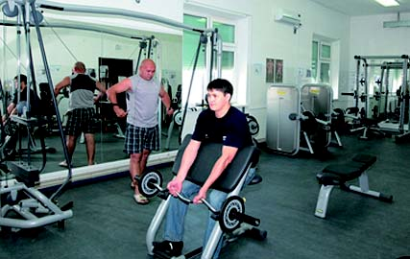
Мы тренируем мышцы, когда напрягаем или сокращаем их. Существует несколько видов упражнений на сопротивление. При изотонических или динамичных нагрузках мышцы сокращаются и заставляют двигать суставы. К изотоническим видам нагрузок относится, например, поднятие гантелей от колена до плеч. Вторым типом силовых упражнений являются изометрические упражнения. К ним относятся, в частности, отталкивание от стены или поднятие штанги. Изометрические упражнения являются оптимальными для увеличения мышечной массы. Вместе с тем они не совсем полезны для сердца. Для молодых людей этот тип упражнений можно считать безопасным.
С другой стороны, изотонические упражнения увеличивают мышечную выносливость без значительной нагрузки на сердечно-сосудистую систему. В отличие от аэробных упражнений, которые необходимо выполнять 4-5 раз в неделю, силовые тренировки выполняются два или три раза в неделю. Никогда не выполняйте силовые тренировки несколько дней подряд, так как мышцам необходимо дать возможность восстановиться. Наиболее оптимальный вариант тренировок – частое их повторение с меньшими нагрузками. Желательно поднимать вес по 8–10 раз. Если вы почувствуете, что это удается делать легко, можно выполнять 15-кратные повторения или увеличить вес гантелей.
По мере того как вы наберете силу, можете увеличивать уровень
сопротивления до тех пор, пока не подберете необходимую нагрузку. Не забывайте включать в программу 5–10-минутную разминку и остывание.
Вы можете увеличить силу различными способами. Наиболее известными являются универсальные тренажеры в спортзалах. Также эффективно заниматься в домашних условиях, используя гантели и гири. Упражнения с мячом, которые способствуют напряжению мышц, также позволяют увеличить мышечную силу и улучшить баланс.
• Тренировки на увеличение мышечной массы с нагрузкой на отдельные группы мышц выполняются 2-3 раза в неделю.
• Не выполняйте упражнения на одну и ту же группу мышц несколько дней подряд. Например, если вы тренируете все мышцы в понедельник, следующую программу упражнений лучше выполнить в среду.
• Если вы только начали заниматься, поднимайте не слишком тяжелый вес (1-2 килограмма). Если же вы полагаете, что легко справляетесь с таким весом, увеличьте его по мере необходимости, учитывая при этом, что слишком тяжелый вес может способствовать повреждению суставов. В общем, выберите оптимальную нагрузку, но будьте внимательны. Если вам тяжело повторять нагрузку по 8 раз, этот вес слишком тяжел для вас, а если вы с легкостью выполняете более 15 поднятий, то вес следует увеличить.
• Сделайте акцент на одной части тела, которую вы хотели бы натренировать.
• Поднимайте вес медленно, в течение трех секунд. Задержитесь в одной позиции секунду и еще три секунды опускайте гирю.
• Дышите медленно, вдыхайте воздух при поднятии гири и выдыхайте при ее опускании.
• Ни в коем случае не задерживайте дыхание.
• Выполните 8-9 повторений, отдохните около одной-двух минут, затем приступайте к повторению. По мере того, как вы наберете силу, можете добавить еще один заход.
• Начинайте тренировку с разминки, а заканчивайте постепенно, например прогулкой.

Силовые упражнения, которые можно выполнять в домашних условиях
Вашему вниманию представляется серия простых упражнений на развитие мышц, которые можно выполнить в домашних условиях. Для их выполнения потребуется лишь следующее: надежный стул, удобная спортивная обувь, спортивный матрац и гантели. Рекомендуется начать с упражнений, выполняемых в стоячем положении, затем перейти на упражнения, которые выполняются сидя, и завершить серию упражнениями, выполняемыми на полу – на спортивном матраце.
То, нужно ли выполнять все эти упражнения за раз или разбить их на несколько дней, зависит от вас. Некоторые предпочитают выполнять по полному циклу рекомендуемых упражнений 2 или 3 раза в неделю. Другие предпочитают разделить их на несколько заходов. В этом случае желательно выполнить 5-6 упражнений на одну группу мышц, а в следующий раз делать упражнения на другую группу мышц. Необходимо чередовать нагрузки на различные группы мышц. Например, если вы упражняете мышцы верхней части туловища в понедельник, то во вторник лучше сконцентрироваться на мышцах нижней части туловища.
При выборе гантелей необходимо найти оптимальный вес: не слишком легкие и не слишком тяжелые. Поднятие гантелей лучше делать на выдохе, а расслаблять мышцы, спокойно вдыхая воздух. Между комплексами упражнений важно дать небольшой отдых на 1-2 минуты.

Двенадцать упражнений, которые можно выполнять в домашних условиях

Приседание с гантелями
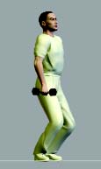
Это упражнение направлено на укрепление мышц ягодицы и передних мышц бедра.

Встать с развернутыми плечами. Взять гантели в обе руки таким образом, чтобы ладони были направлены внутрь. Держа гантели в исходном положении, медленно сгибайте колени и опустите ягодицу вниз на 20 сантиметров. Все это время старайтесь держать туловище в вертикальном положении. Присев, сделайте паузу, а затем медленно поднимитесь в исходное положение. Повторите это упражнение 8–15 раз. Отдохните и повторите данный комплекс.

Растягивание трехглавой мышцы (трицепса)

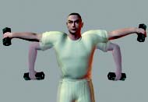
Данное упражнение разрабатывает задние мышцы плеча – трицепсы.

Начните со стойки, располагаясь со слегка расставленными ногами и держа гантели по бокам так, чтобы ладони смотрели назад. Поднимайте гантели таким образом, чтобы локти согнулись на 90 градусов. Причем плечи не должны свисать, а локти не должны располагаться выше плеч. Если вы почувствуете боль в плечах, можно немного опустить руки. Это следует считать исходной позицией. После этого необходимо медленно разогнуть локти, полностью растянув руки. Сделайте паузу и медленно вернитесь к исходной позиции. Повторите это 8–15 раз. Отдохните и повторите весь комплекс данных упражнений.

Поднятие пяток

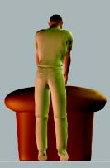
Данное упражнение разрабатывает икроножные мышцы. Встаньте, держась за спинку стула. Слегка привстаньте на носки, приподняв пятки как можно выше. Постойте в таком положении,
а затем опустите пятки. Повторите упражнение 8–15 раз. Отдохните и повторите весь комплекс. Возможны вариации данного упражнения. Как только вы научитесь держать баланс, можно делать данное упражнение, приподнявшись на одной ноге, держа вторую в согнутом положении. Необходимо повторить упражнения, чередуя правую и левую ноги. Также можно поднимать обе пятки, при этом не держась за спинку кресла.

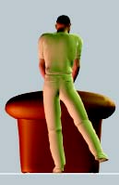
Отведение ног в сторону
Данное упражнение разрабатывает боковые мышцы таза и бедра.
Встаньте, держась за спинку стула. Медленно поднимайте правую ногу в сторону, на высоту 20 см от пола. При этом держите ее в выпрямленном положении. Сделайте паузу. Медленно опустите ногу обратно. Повторите 8–15 таких подъемов и сделайте такие же подъемы, только на этот раз левой ноги. Отдохните и повторите весь комплекс упражнений.

Разгибание тазового пояса

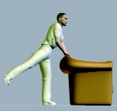
Данное упражнение разрабатывает мышцы ягодицы и задние мышцы бедра.
Встаньте на расстоянии 30 см от спинки стула и возьмитесь за нее для поддержания баланса. При этом нагните туловище на 45 градусов. Медленно поднимите правую ногу, отодвинув ее назад. Поднимите ногу как можно выше, выпрямив ее, не сгибая в колене. Сделайте паузу и медленно опустите ногу. Сделайте 8–15 повторов. Сделайте такие же движения с левой ногой. Отдохните и повторите весь комплекс упражнений.

Подъем со стула
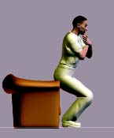
Данное упражнение укрепляет мышцы живота, таза, ягодиц, а также передние мышцы бедра. Сядьте на стул, слегка наклонив туловище, немного раздвинув ноги и скрестив руки на груди. Медленно приподнимитесь из этого положения, не используя при этом руки. Затем вернитесь в исходное положение. Повторите это 8–15 раз. Отдохните и повторите весь комплекс.

Подъем на ручке стула

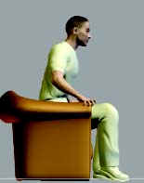
Разрабатывает мышцы груди и плеча. Прислоните спинку стула к стене. Сядьте таким образом, чтобы расположить ноги вместе, упершись на пол. Слегка наклонитесь, сохраняя при этом плечи в прямом положении. Согните локти и возьмитесь за ручки стула. Упираясь руками на ручки стула, поднимите туловище, постепенно выпрямляя руки. Поднимайте верхнюю часть туловища и таз. Сделайте паузу.
Медленно опуститесь на стул. Сделайте 8–15 таких повторов.
Отдохните и повторите весь комплекс упражнений.

Скручивание бицепсов

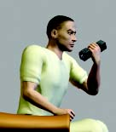
Данное упражнение разрабатывает двуглавые мышцы (бицепсы) плеча.
Сядьте на стул. Возьмите гантель в правую руку и медленно согните ее, подняв гантель к груди. Во время сгибания держите локоть прижатым к туловищу. Сделайте паузу. Медленно опустите руку с гантелей, вернув в исходное положение. Сделайте 8–15 повторов. Затем сделайте такое же упражнение с левой рукой. Отдохните и повторите весь комплекс упражнений.

Укрепление мышц спины

Данное упражнение разрабатывает мышцы плеча и верхней части спины.
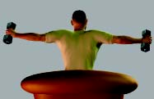
Сядьте на стул, держа гантели перед грудью. Локти должны быть приподнятыми в согнутом положении. Они должны располагаться таким образом, будто вы держите перед собой мяч. Слегка наклоните туловище, при этом держа спину прямо. От ведите руки с гантелями в сторону, выпрямив их, сдвигая при этом лопатки друг к другу. Локти нужно отодвинуть как можно дальше. Сделайте паузу и вернитесь в исходное положение. Сделайте 8–15 повторов. Отдохните и повторите весь комплекс.

Укрепление плечевого пояса

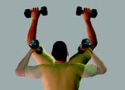
Данное упражнение разрабатывает мышцы плеча, верхние мышцы спины, а также боковые мышцы грудной клетки.
Встаньте, слегка раздвинув ноги. Возьмите гантели в обе руки и поднимите их на высоту плеч (локти должны быть согнутыми). Возьмите гантели таким образом, чтобы ладонная часть кистей смотрела вперед. Медленно поднимите гантели вверх, полностью разогнув руки. Сделайте паузу. Медленно опустите гантели до уровня плеч. Сделайте 8–15 повторов. Отдохните и повторите весь комплекс.

Мостик
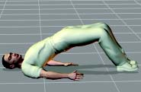
Разрабатывает мышцы спины, задние мышцы плеча и ягодицы. Вначале необходимо лечь на спортивный коврик, согнув ноги в коленях. Расположите руки вдоль бедра. Упираясь ладонями на пол и с выпрямленной спиной, поднимите таз как можно выше. Сделайте паузу. Опустите таз, но не до конца, а затем поднимите еще раз. Сделайте 8–15 таких подъемов. Отдохните и повторите данный комплекс упражнений.

Скручивание
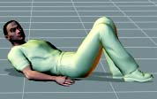
Данное упражнение укрепляет мышцы живота (пресс).
Вначале необходимо лечь на спортивный коврик. Положите руки под поясницу ладонями вниз. Согните обе ноги в коленях. Медленно поднимите голову и плечи на 10-15 сантиметров.
Сделайте паузу. Медленно опустите голову и плечи. Сделайте 8–15 повторов. Отдохните и повторите данный комплекс упражнений.

Спортивные тренажеры для силовых упражнений

Эти устройства помогают тренировать мышцы, используя силу гравитации, массу тела, внешние нагрузки или натяжение в качестве силы сопротивления. Так же, как и с тренажерами для тренировки сердечно-сосудистой системы, виды и цены на эти тренажеры значительно варьируются – начиная от приемлемых передвижных домашних моделей до дорогого профессионального оборудования, которое чаще всего можно найти в спортзалах и фитнес-клубах.

Свободные веса
Они также называются гантелями или гирями. Самые популярные снаряды для дома – это ручные гири или гантели, которые используются для тренировки мышц рук, плеч, груди и спины. Они представлены различными видами материалов и стилей. Веса колеблются от 1 до 30 килограммов.

Мячи
Большие надувные пластиковые мячи применяются для укрепления основных мышц живота, груди и спины. Мячи также помогают улучшить баланс и гибкость.
При покупке мяча важно купить такой, который по своим размерам и давлению воздуха соответствовал бы вашим потребностям. Более мягкие мячи предназначены для легких упражнений, в то время как более твердые увеличивают тяжесть движений. Людям с избыточным весом, престарелым или новичкам следует выбрать большой и мягкий мяч. Вот некоторые советы по покупке мяча в зависимости от вашего роста:
• ниже 1,5 метра – мяч 45 см;
• 1,5 метра до 2 метров – мяч 55 см;
• выше 2 метров – мяч 65 см.
Тренажеры с весами
Существуют различные виды тренажеров с весами. Некоторые позволяют выполнять различные виды упражнений на одном тренажере. Типичный тренажер позволяет тренировать мышцы всего тела, включая ноги, грудь, живот, руки и плечи.
Преимущества тренажеров заключаются в том, что они легки в применении и помогают обеспечить хорошую форму. Обычно при необходимости легко добавить дополнительный вес. Большинство тренажеров предназначено для подъема различных весов через широкий спектр упражнений, для того чтобы обеспечить разнообразность и оптимальность нагрузки.
Такие тренажеры могут быть очень дорогими. Они также большие по размерам, и вам может понадобиться адекватное пространство для их размещения в доме. Некоторые тренажеры оборудованы функцией по поддержке или настройке, предназначенной для женщин или престарелых людей – это важное преимущество, если вы покупаете тренажер для семьи.

Упражнения на гибкость и растяжку мышц

Упражнения на растяжку мышц являются третьим звеном сбалансированной физической программы. Они важны, поскольку мышцы с возрастом уменьшаются и слабеют. Слабые и менее эластичные мышечные волокна предрасполагают к большей уязвимости к травмам, болям в спине и стрессам. Кроме того, с возрастом теряется способность к выработке «смазочных» секреций, поддерживающих эластичность и беспрепятственную работу мышц. Регулярные упражнения, способствующие эластичности волокон, которые окружают мышцы и сухожилия, могут противодействовать этому процессу. Кроме того, кровоток в мышечной ткани усиливается во время физических упражнений, что сохраняет гибкость и устойчивость мышц. Растяжки значительно улучшают способность к физическому балансированию, а хорошо разогретые мышцы более восприимчивы к нагрузкам при тренировке, что дает хорошие атлетические результаты.
Разогретые мышцы менее подвержены нежелательным растяжениям и травмам, чем не разогретые. Поэтому упражнения на растяжку рекомендуется выполнять после 5–10 минут разминки. Также положительное влияние может оказать выполнение упражнений на растяжку после теплого душа или ванны либо после основной тренировки. Некоторые люди предпочитают включать упражнения на растяжку в основную тренировку, другие же предпочитают делать такие упражнения вскоре после пробуждения или перед сном. Полезно также совмещать растяжки с йогой – это улучшает баланс. Для достижения длительного эффекта вам необходимо выполнять растяжки ежедневно или, по крайней мере, несколько раз в неделю. Важно при этом, чтобы мышцы были достаточно разогреты, чтобы избежать травм. Поначалу можно делать растяжку по 10–15 секунд. По мере того как вы почувствуете большую силу и гибкость, можно увеличить длительность растяжек до 30 секунд.
Так как растяжка неразогретых мышц может приводить к повреждениям, лучше всего растяжку выполнять после основных тренировок. Тем более что растяжка после тренировки – это наилучший способ остыть и расслабиться.
Основные принципы правильной растяжки мышц:
• Если вы страдаете артритом или у вас повреждены суставы, проконсультируйтесь с врачом перед началом тренировок.
• Включите в программу растяжки на все части тела.
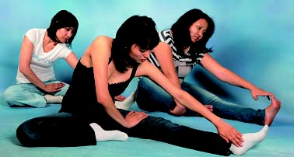
• Для получения наилучшего результата выполняйте растяжки несколько раз в неделю.
• Выполняйте каждую растяжку по 30 секунд.
• Никогда не прыгайте при выполнении растяжек, поскольку это вызывает сокращение мышц, которые вы наоборот пытаетесь растянуть.
• Растягивайте мышцы до тех пор, пока не почувствуете легкое напряжение, затем задержитесь в этом положении. Не растягивайте мышцу до появления боли.
• Не задерживайте дыхание при растяжках. Дышите глубоко и
свободно через нос.
• В отличие от упражнений, направленных на увеличение мышечной массы, которые необходимо повторять несколько раз, растяжку нужно выполнять только один раз.

Восемь упражнений на растяжку, выполняемых в домашних условиях

Регулярное выполнение данных упражнений позволит вам стать гибким, улучшить баланс и осанку, а также поможет избегать травмы в случае падений.
Постарайтесь делать такие упражнения несколько раз в неделю. Помните, что лучше выполнять упражнения на растяжку после небольшой разминки и дышать свободно во время упражнений. Для лучшего результата необходимо держать каждую растяжку в течение 30 секунд. Если растяжка будет короче, это не позволит мышечным волокнам растянуться в достаточной степени. Более длительная растяжка может повредить мышцы.

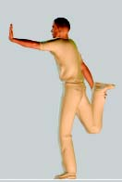
Растяжка бедра
Данное упражнение растягивает передние мышцы бедра.
Встаньте лицом к стене и упритесь рукой так, чтобы поддержать баланс. Согните правую ногу, взявшись за лодыжки так, чтобы коснуться ягодицы пяткой. Держите ногу в таком положении около 30 секунд. Повторите упражнение с левой ногой.

Растяжка трехглавой мышцы (трицепса)

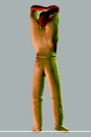
Упражнение растягивает трицепсы и верхнюю часть спины.
Согните правую руку за шеей так, чтобы локоть смотрел в потолок. Возьмитесь левой рукой за локоть правой руки и осторожно потяните влево, пока вы не почувствуете растяжку правого плеча. Держите руки в таком положении около 30 секунд. Повторите такое же упражнение с левой рукой.

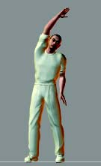
Боковая растяжка

Растягивает мышцы боковой части туловища, плечи и руки.
Встаньте или сядьте на стул. Вытяните правую руку как можно выше, одновременно опуская левую руку. Вы почувствуете растяжку мышц вдоль грудной клетки и боковой части поясницы. Постойте в таком положении и повторите упражнение с левой рукой.

Растяжка внутренних мышц ног

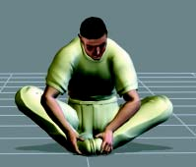
Данное упражнение растягивает внутренние мышцы бедра.
Сядьте на спортивный коврик, слегка нагнувшись вперед и сомкнув пятки. Держась руками за пятки, наклоните тело вперед, слегка придавив локтями колени вниз. Посидите в таком положении около 30 секунд.

Поворот бедер

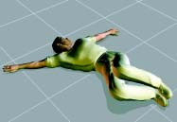
Растягивает мышцы спины и бедер. Необходимо лечь на пол с согнутыми ногами. Поверните обе ноги вправо, держа колени вместе и повернув голову в обратную сторону. Вы почувствуете небольшое растяжение мышц бедра, боковой части туловища и шеи. Полежите в такой позиции в течение 30 секунд. Вернитесь в исходное положение и повторите упражнение, повернувшись влево.
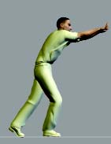

Растяжка икроножных мышц
Данное упражнение растягивает ахиллово сухожилие и икроножные мышцы.

Встаньте напротив стены. Вытяните руки и упритесь о стену. Слегка согнув левую ногу, отведите правую ногу назад на 30–40 сантиметров. Вы почувствуете растяжку икроножных мышц и ахиллова сухожилия. Если этого не происходит, отодвиньте ногу еще дальше. Постойте в таком положении около
30 секунд. После этого смените положение так, чтобы правая нога оказалась согнутой, а левая отодвинута назад.

Растяжка бедра и нижней части спины

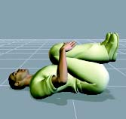
Данное упражнение растягивает мышцы бедра и нижней части спины.

Необходимо лечь ровно на спину и наклонить голову так, чтобы смотреть на грудь. Согните обе ноги и возьмитесь руками за колени. Потяните колени к груди и при этом выдохните воздух. Вы почувствуете растяжку мышц поясницы. Полежите в таком положении около 30 секунд. При этом должно быть ровное дыхание.

Растяжка шейных мышц
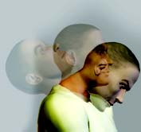
Вытягивание назад.

Развивает мышцы шеи, плеча и верхней части спины.
Вытягивание вперед: Начиная с нейтральной позиции, наклоните голову вниз, опустив подбородок к груди. Подержите голову в таком положении 30 секунд.
После этого медленно наклоните голову вправо на 2-3 сантиметра, а затем влево.
Наклоните голову назад так, чтобы смотреть в потолок. Держите голову в таком положении около 30 секунд, а затем медленно наклоните голову на 2-3 сантиметра вправо, а после этого влево.

Боковое растягивание.
Наклоните голову вправо так, чтобы правое ухо коснулось плеча. При этом все время смотрите вперед и не поднимайте плечи. Если необходимо, можете наклонить голову с помощью правой руки.
С помощью левой руки необходимо держать левое плечо так, чтобы оно не поднималось следом за наклоном головы. Держите голову в таком положении около 30 секунд. Повторите таким же образом, наклонив голову влево.

Упражнения на поддержание баланса

Со временем организм человека теряет способность поддерживать баланс. Это может быть усугублено хроническими заболеваниями или лекарствами, которые вызывают головокружение. Одним из таких заболеваний является невропатия, являющаяся следствием сахарного диабета. Она также является проявлением побочных эффектов от приема противораковых лекарств. Невропатия характеризуется покалыванием и слабостью в ногах, затрудняющей сохранение равновесия. Баланс также нарушается при ухудшении зрения. Все это может привести к падениям, травмам и ушибам. Упражнения на поддержание баланса занимают всего пару минут и обычно хорошо вписываются в программу разминки.
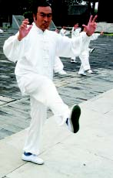
Упражнения на тренировку мышц также улучшают баланс. Отличного результата можно добиться даже при ходьбе по камням или просто по неровной поверхности. Для поддержания хорошего баланса можете попробовать заняться такими видами спорта, как тай-ши и/или йога, суть которых описывается ниже.

Сочетание упражнений на силу и упражнений на баланс является наиболее оптимальным. Если вы руководствуетесь программой по наращиванию мышц, то вам вполне хватает их, так как они сами по себе являются балансирующими. Если же вы занимаетесь другим видом спорта, упражнения на баланс можно включить в общую программу. И опять же лучше выполнять упражнения лишь 2-3 раза в неделю.
К балансирующим упражнениям можно отнести:
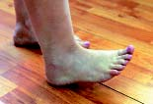

Ходьбу на пятках

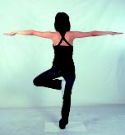
При выполнении шага ставьте пятку непосредственно перед носком другой ноги. Сделайте 10 и более таких шагов и оцените, насколько вы способны поддерживать баланс.

Позицию на одной ноге

Стойте на каждой ноге до 30 секунд. При необходимости первое время придерживайтесь одной рукой за стул.

Упражнения на релаксацию (расслабление)
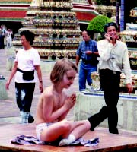
Хотя релаксация и не является обязательным компонентом общей программы физической подготовки, все же расслабление – это важное условие рациональной и эффективной физической деятельности. Ритмичные движения, включенные в аэробные упражнения, такие как ходьба, бег и плавание, также способствуют некоторой релаксации организма.

Отлично снимают напряжение упражнения на растяжку. Такие виды физической деятельности, как йога и тай-ши, сочетают физическое движение с психологической разгрузкой. Помимо достижения гибкости, упругости мышц и хорошего баланса упражнения на релаксацию снимают стресс, облегчают боль и улучшают общее состояние здоровья.
Йога. Существует несколько видов йоги. Наиболее распространенной является хатха-йога, суть которой заключается в стремлении соединить позитивное и негативное начала. Здесь используется дыхательная и расслабляющая техника в сочетании с так называемым положением тела – асанасом. Основные движения – это прогиб корпуса тела вперед и назад, скручивание и стойка в зафиксированном положении. Занятия йогой могут снять напряжение, улучшить баланс и координацию. Позы йоги, которые выполняются стоя в одном положении, позволяют значительно укрепить кости.
Некоторые разновидности йоги, включая аштанга и винияса, особенно интенсивны и стимулируют аэробную тренировку. Бихрам-йога – это разновидность йоги, при которой упражнения выполняются в жарком помещении. Она нежелательна для здоровья: дело в том, что жара и нахождение в душном помещении могут привести к обезвоживанию организма и увеличить риск развития заболеваний.

КАК КОНТРОЛИРОВАТЬ СТЕПЕНЬ ФИЗИЧЕСКИХ НАГРУЗОК И ВОЗМОЖНЫЕ РИСКИ

Несмотря на некоторые риски, спорт полезен практически для любого из нас. Активные прогулки вполне безопасны для большинства людей. Более интенсивные нагрузки требуют определенного осмысления того, не опасны ли они для вашего здоровья.
Существует достаточно простой метод, который позволит вам эффективно контролировать степень физических нагрузок. Он основан на измерении пульса. Нормальным считается ускорение частоты пульса в пределах 60–90 процентов максимальной частоты сердцебиений в минуту. Исходя из этого, можно вычислить, в какой степени прилагаемая вами физическая нагрузка соответствует желаемому и допустимому интервалу сердцебиений.

Формула достаточно проста: (220 – ваш возраст) × 0,60 (220 – ваш возраст) × 0,90

Для применения этой формулы вам вначале необходимо измерить максимальное сердцебиение путем вычитания вашего возраста из цифры 220. Например, если вам 40 лет, то максимальное сердцебиение будет составлять 180 сердцебиений в минуту. После этого полученную цифру необходимо умножить на 0,60 для того, чтобы установить нижний желаемый интервал сердцебиений. В данном случае нижний интервал будет составлять: 180 × 0,60 = 108 сердцебиений в минуту. Это означает, что если во время упражнений ваш пульс менее 108 сердцебиений в минуту, вам, вероятно, имеет смысл несколько увеличить нагрузку.
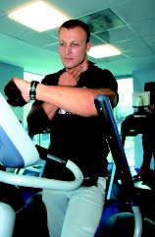
Для вычисления верхнего допустимого интервала вам необходимо умножить скорость максимального сердцебиения на 0,90. В данном случае получится следующая цифра: 180 × 0,90 = 162 сердцебиения в минуту. Это означает, что если в результате физической нагрузки ваш пульс станет выше 162 сердцебиений в минуту, вам лучше остановиться, отдышаться и возобновить нагрузку с меньшей интенсивностью.

Для большинства людей необязательно консультироваться у врача по поводу характера и длительности физической нагрузки. Однако для мужчин старше 45 лет и женщин после 55 лет, которые страдают хроническими заболеваниями или имеют риск их развития, рекомендуется вначале проконсультироваться у врача, прежде чем планировать тип и продолжительность физической нагрузки.
Перед тем как начать новую программу, необходимо ответить наследующие вопросы:
• Каков мой возраст и пол: например, я мужчина старше 50 или женщина старше 55 лет, и веду ли я сидячий образ жизни?
• Испытывал ли я боли в груди за последние месяцы?
• Страдал ли я когда-либо от боли в груди или от повышенного артериального давления во время физических занятий?
• Терял ли я когда-либо сознание от головокружения?
• Испытывал ли я одышку даже при небольших физических нагрузках?
• Был ли у меня когда-либо сердечный приступ или инсульт?
• Рекомендовал ли мне когда-либо доктор заниматься спортом под медицинским контролем?
• Принимаю ли я лекарства от повышенного артериального давления или от других сердечно-сосудистых заболеваний?
• Возникали ли у меня когда-либо сомнения касательно того, что могут появиться заболевания костно-мышечной системы, которые могут ухудшаться по мере физической нагрузки?
• Принимал ли я когда-либо инсулин или же другие препараты против диабета?
• Имеются ли у меня другие проблемы со здоровьем, которые могут возникнуть при физической нагрузке?
Если вы ответили «да» хотя бы на один из вышеуказанных вопросов, вам необходимо проконсультироваться у врача. Возможно, потребуется провести более тщательные анализы, а также провериться на то, как вы переносите физическую нагрузку, перед началом занятий. Основываясь на результатах теста, врач посоветует, какой вид спорта наиболее безопасен и полезен для вас.

Возможные риски от физических упражнений

Нет сомнений в том, что физическая активность способствует долголетию и хорошему здоровью. Но, тем не менее, существует множество случаев, при которых спорт может нести с собой риск – начиная от небольших проблем до опасных для жизни ситуаций.
Приступая к выбранной программе физической активности, стоит убедиться в том, что она подходит именно вам.
Возможно, самый большой риск несут с собой занятия по увеличению мышечной массы. Растяжения, разрывы и переломы могут возникнуть даже при незначительных нагрузках. Например, играя в футбол или теннис, при неправильном повороте существует вероятность повредить суставы. Другие резкие движения, например, неудачные наклоны вперед, могут привести к повреждению межпозвоночного диска.
Если у вас есть склонность к какому-либо виду заболеваний, спорт может быть небезопасен. Например, если у вас диагностирован остеопороз, силовые упражнения могут привести к переломам костей. Иногда физические упражнения приводят к ухудшению состояния у больных астмой. Для большинства же людей, больных астмой, физическая активность имеет большую пользу, так как она помогает улучшить дыхание.

Безопасность физических упражнений

Нижеуказанные рекомендации помогут всем желающим заняться спортом, независимо от возраста, физического состояния или же интенсивности тренировок.
• Перед началом упражнений как следует разомнитесь.
• Начните выполнять физические упражнения, по меньшей мере, через два часа после еды.
• Выполняйте физические нагрузки через два или более дней после того, как перенесли болезнь.
• В жаркую или сырую погоду остерегайтесь перегрева тела, при котором могут возникнуть: головная боль, головокружение, тошнота, слабость, судороги либо участиться сердцебиение. Всегда пейте большое количество воды. Уменьшите нагрузку, если чувствуете, что температура воздуха повышается до 25 градусов. Если воздух прогревается до 30 градусов, планируйте тренировки на раннее утро.
• Передохните, если вы слишком перегружены.
• Наденьте комфортную, легкую одежду, соответствующую погоде.
• Выберите удобную обувь, подходящую виду спорта, которым вы занимаетесь, и меняйте ее регулярно. Помните, что стельки в обуви, предназначенной для бега и ходьбы, могут прослужить от 6 до 12 месяцев.
• Разработайте систему физических упражнений, которая наиболее подходила бы вашему физическому состоянию. Если вы находитесь под наблюдением врача по причине хронического заболевания, посоветуйтесь сначала с ним для определения степени нагрузки.
• Если вы почувствуете хотя бы один из нижеперечисленных симптомов, прекратите нагрузку и проконсультируйтесь у врача:
– дискомфорт, боли, повышенная температура либо чувство тяжести в верхней части тела;
– слабость или потеря сознания;
– одышка, при которой требуется более 5 минут для того, чтобы восстановить дыхание;
– боли в костях или суставах.
• Не переутруждайтесь. Прислушайтесь к своему телу, остановитесь, если чувствуете, что вы:
– не в состоянии завершить тренировку;
– не можете говорить во время нагрузки;
– чувствуете слабость после очередной тренировки;
– чувствуете слабость на протяжении дня;
– вам тяжело спать;
– испытываете боль в суставах после тренировок.

